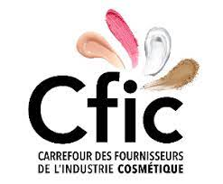

21 / 22 novembre : Burkert France participe au Carrefour des Fournisseurs de l'Industrie Cosmétique – Stand B19

Partenaire de premier plan pour les projets pharmaceutiques-cosmétiques, le Groupe Bürkert offre des solutions globales et personnalisées permettant de répondre aux problématiques des process industriels les plus complexes et exigeants.

Traitement contrôlé de l'eau

Lors de la fabrication de produits cosmétiques et soins à la personne la qualité chimique et biologique de l'eau doit être vérifiée pour être conforme avec les exigences légales. Avec nos systèmes de surveillance et de contrôle, vous pouvez contrôler 24h/24 la qualité et la disponibilité de l'eau. Les défaillances des process et les lots défectueux appartiennent au passé. Un contrôle aussi précis permet d'éviter les surdosages et d'économiser l'eau.
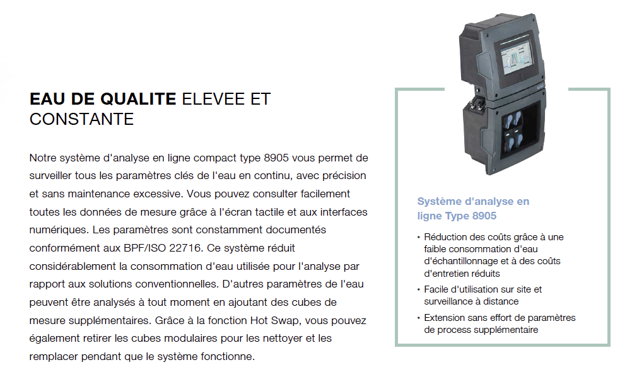

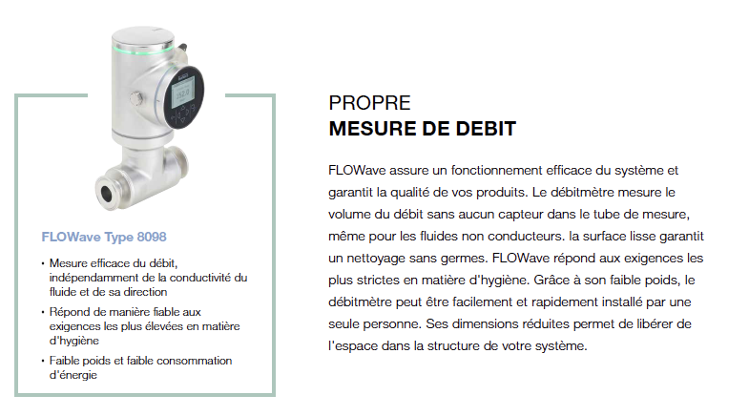
Sans résidus : Nettoyage NEP

CONTINU MESURE DE CONDUCTIVITE
Une mesure fiable de la conductivité permet de mieux connaitre les produits de nettoyage et leurs concentrations dans l'eau de rinçage après chaque étape de nettoyage. Nos capteurs robustes résistent aux changements de température fréquents et élevés ainsi qu'aux solutions de nettoyage agressives.
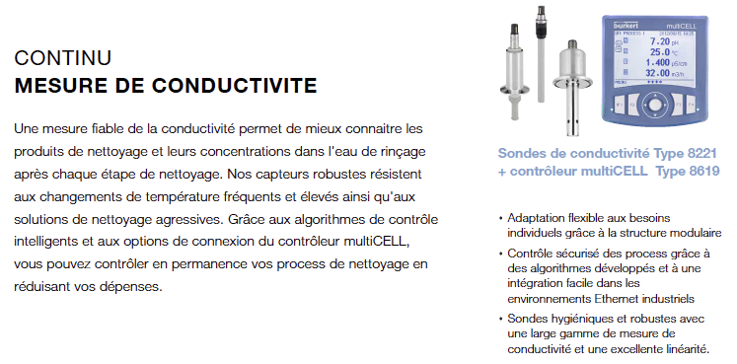
Grâce aux algorithmes de contrôle intelligents et aux options de connexion du contrôleur multiCELL, vous pouvez contrôler en permanence vos process de nettoyage en réduisant vos dépenses

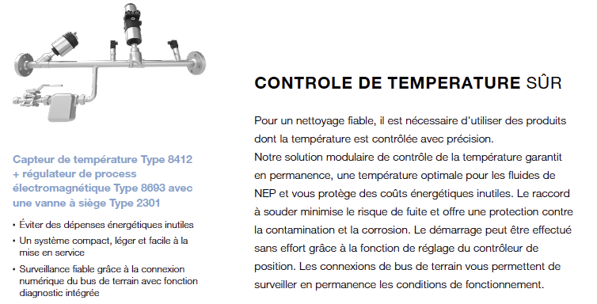

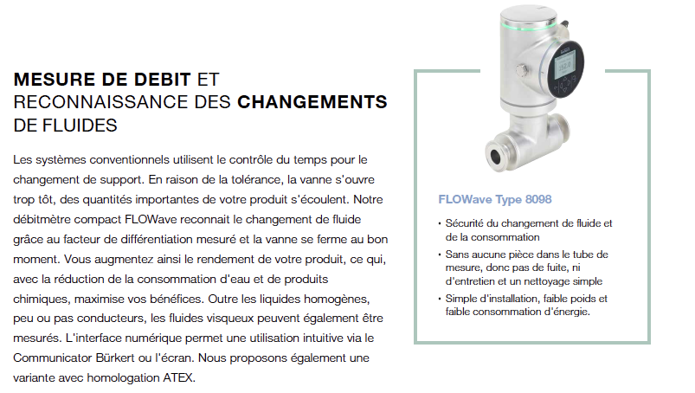

Mélange homogène

Les émulsions exigent une qualité constante. Un processus de production stable est nécessaire pour fabriquer des recettes constantes. Les additifs doivent être ajoutés, en fonction de la recette, aussi précisément que les différents ingrédients sont mélangés et dispersés. Les exigences en matière d'hygiène sont une priorité absolue dans ce processus.
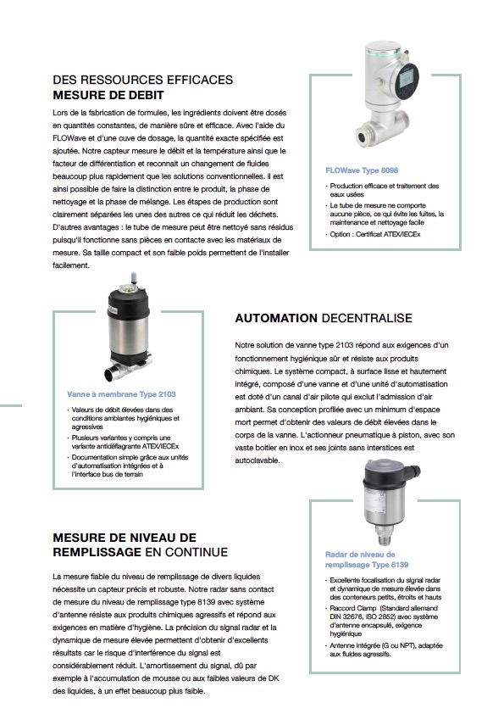
Ces exigences sont satisfaites par une vanne stérile et une variante de système de mesure avec un espace mort minimal, ce qui augmente l'efficacité.

Remplissage rapide avec une grande précision de répétition

L'hygiène est une priorité absolue lors du remplissage des cosmétiques et des produits de soins à la personne. La moindre contamination peut affecter la qualité du produit. Il doit donc être possible de contrôler les quantités de remplissage de manière reproductible et avec une grande précision. Nos approches innovantes réduisent le risque de contamination et en parallèle les déchets. Ils augmentent la sécurité et la vitesse du process à un niveau inégalé et garantissent un remplissage du produit final avec une grande précision de répétition.
En même temps, il est capable de documenter le process de remplissage, ce qui permet de
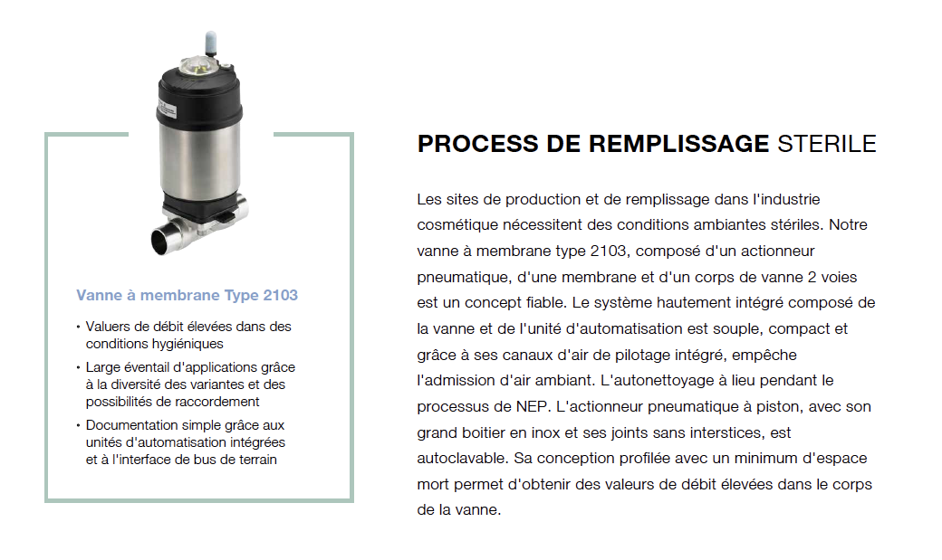
répondre aux réglementations les plus strictes en matière d'hygiène.

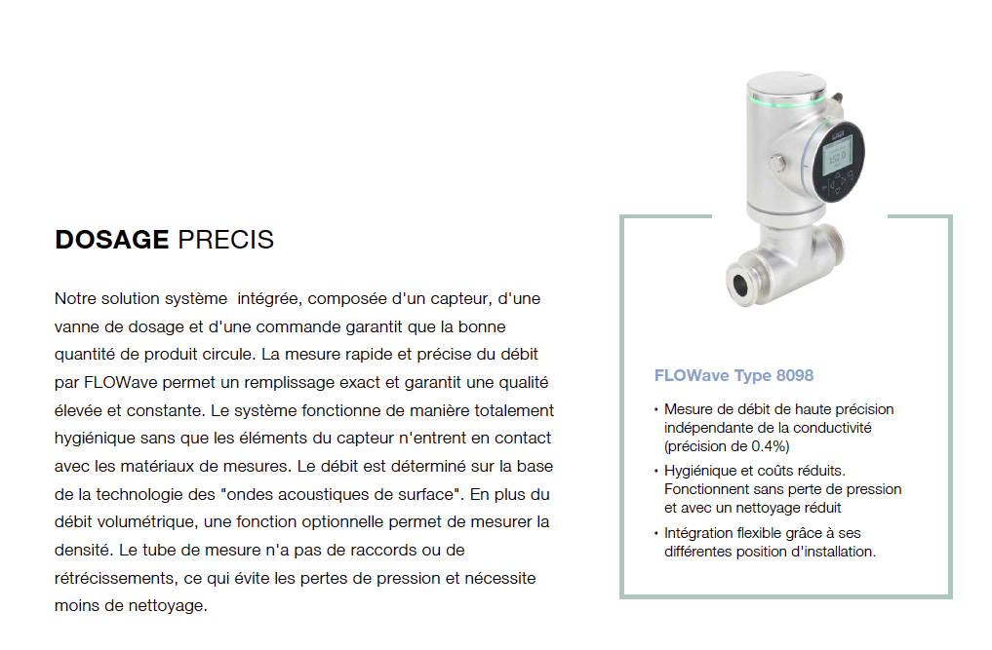

À propos de BÜRKERT Burkert Fluid Control Systems est l’un des leaders mondiaux dans la fabrication de systèmes de mesure, de contrôle et de régulation des liquides et des gaz. Les produits Bürkert sont utilisés dans un large éventail d’industries et d’applications - allant des brasseries et des laboratoires à la technologie médicale, la bio-ingénierie et l’aérospatiale. Avec un portefeuille de plus de 30.000 produits, Bürkert est le seul fournisseur à offrir tous les composants d’un système de régulation des fluides : des électrovannes aux vannes de process et d’analyse, en passant par les actionneurs pneumatiques et les capteurs. La société, dont le siège se trouve à Ingelfingen dans le sud de l’Allemagne, dispose d’un vaste réseau de vente dans 36 pays et compte plus de 3000 employés dans le monde. Avec cinq Systemhaus en Allemagne, en Chine et aux USA, ainsi que quatre centres de recherche, Bürkert développe en permanence des solutions personnalisées et des produits innovants.
http://www.burkert.com/

